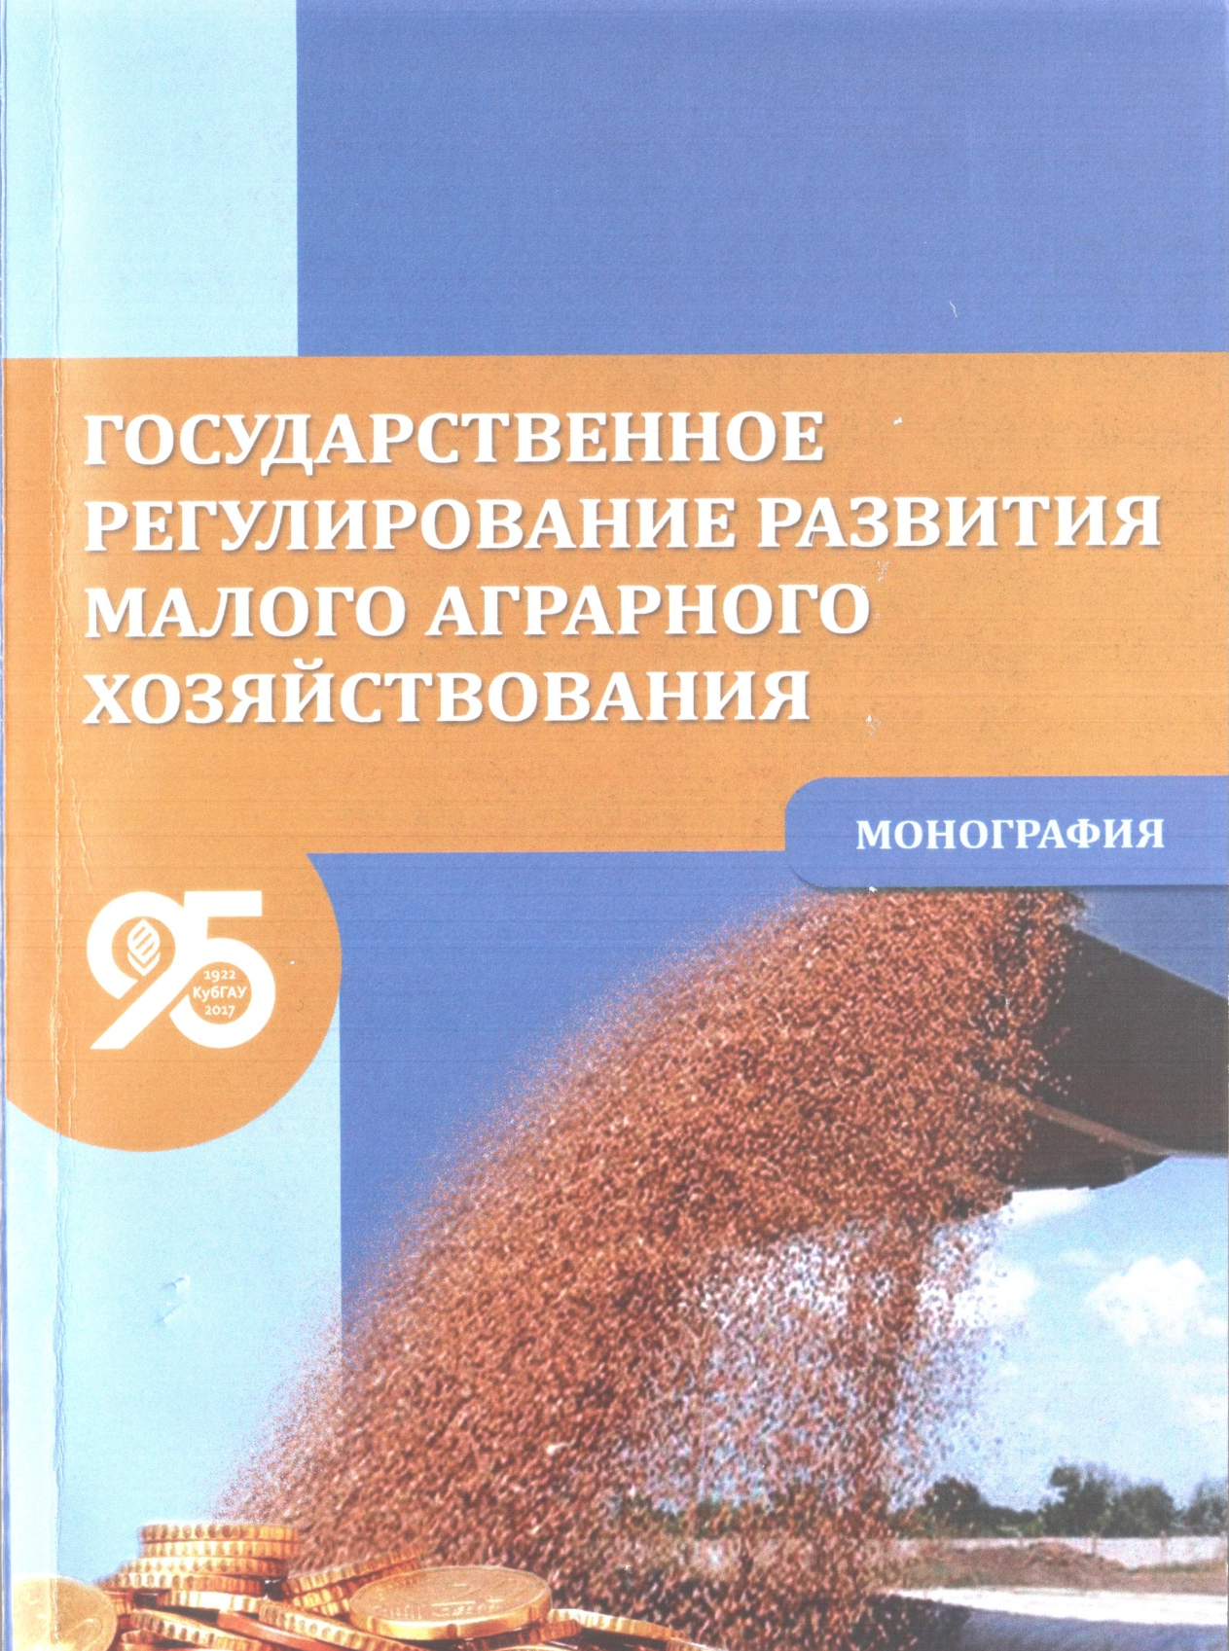

Толмачёв А. В. Государственное регулирование развития малого аграрного хозяйствования : монография / А. В. Толмачев, А. А. Тубалец, И. А. Папахчян, Е. В. Гришин. – Краснодар : КубГАУ, 2016. – 160 с.

